电子工艺实习报告
- 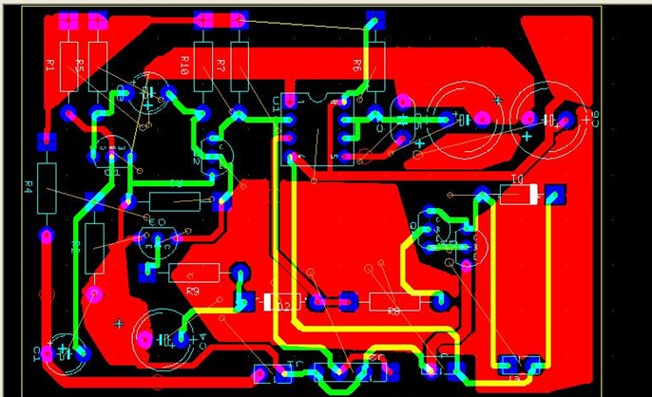

题目：八路数显抢答器

院系：

班级：

姓名：

学号：

指导老师：

日期： 年 月

目录

第一章:Protel99SE…………………………………..

第一节:原理图设计………………………………………………1、2

第二节:PCB图……………………………………………………3、4

第三节：原理图元件库元件设计…………………………………4

第四节：PCB元件库元件设计……………………………………4

第五节:上机遇到的问题和采取的解决办法……………………5

第二章：电路制作工艺………………………………………5

第一节：元器件的介绍…………………………………………5、6

第二节：焊接知识………………………………………………7

第三节：电子电路原理、整机组装和调试……………………8

第三章：实习体会……………………………………………9

附录. …………………………………………………………10

第一章 Protel99SE的应用

第一节 原理图设计
1. 设置图纸大小
首先要构思好零件图，设计好图纸大小。图纸大小是根据电路图的规模和复杂程度而定的，设置合适的图纸大小是设计好原理图的第一步。
2. 设置Protel 99SE/Schematic设计环境
包括设置格点大小和类型等，大多数参数也可以使用系统默认值。
3. 放置零件
根据电路图的需要，将零件从零件库里取出放置到图纸上，并对放置零件的序号、零件封装进行定义和设定等工作。
4. 原理图布线
利用Protel 99 SE/Schematic提供的各种工具，将图纸上的元件用具有电气意义的导线、符号连接起来，构成一个完整的原理图。
5. 调整线路
将初步绘制的电路图作进一步的调整和修改，使原理图更加美观。

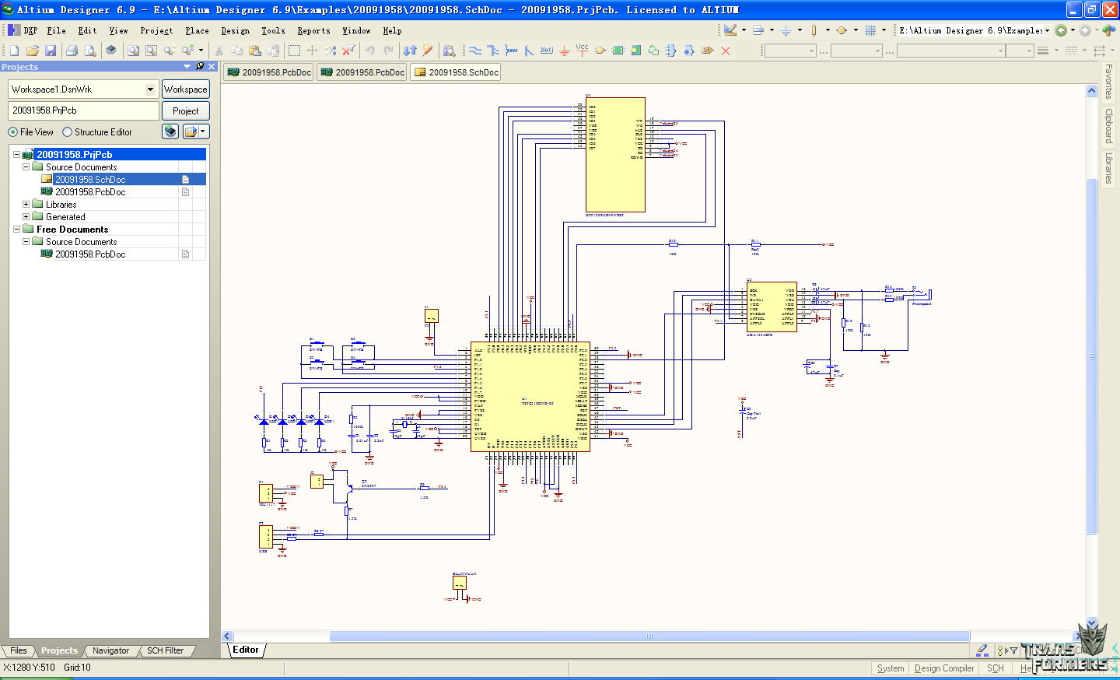 6. 报表输出
通过Protel 99 SE/Schematic提供的各种报表工具生成各种报表，其中最重要的报表是网络表，通过网络表为后续的电路板设计作准备。
7. 文件保存及打印输出
最后的步骤是文件保存及打印输出。

第二节:PCB图
设计印制电路板是进行电子产品设计工作的一个重要步骤，当我们设计好了电路原理图且生成了网络表，下一步就要进行印制电路板了，在“新建设计”对话框中，单击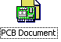
然后单击OK按钮即可启动PCB编辑器。

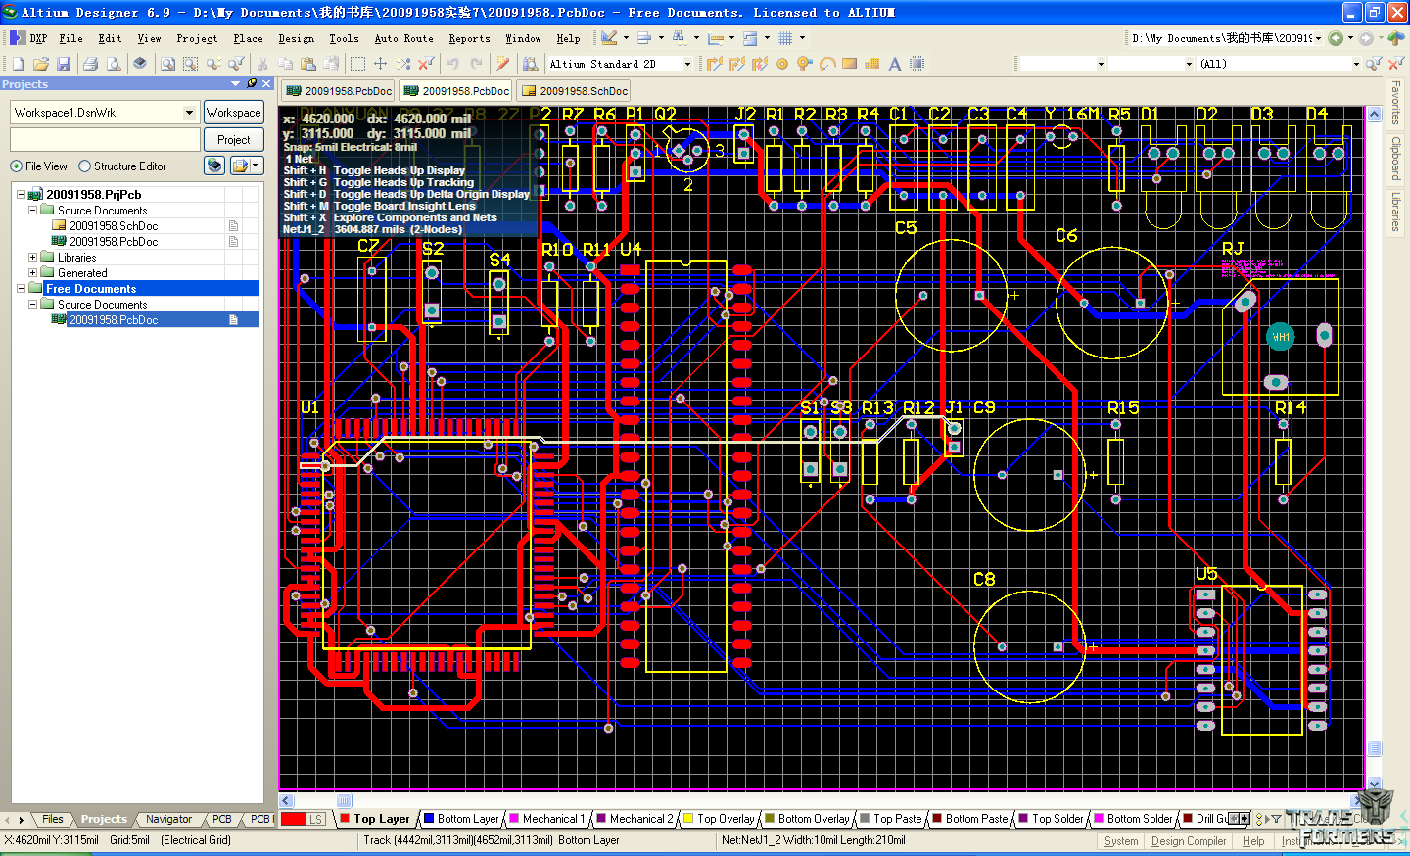

第三节：原理图元件库元件设计
启动原理图编辑器双击【Document】图标，执行菜单命令 【File】/【New】或者在空白处单击鼠标右键，选择【New】会出现如图所示的选择类型对话框。在对话框中单击【Schematic Document】图标，选中原理图编辑器图标，单击【OK】按钮或双击该图标就可以完成新的原理图文件的创建，如下图所示。默认的文件名为“sheet1.sch”，文件名可以修改，例如改为“dzz.sch”。

第四节：PCB元件库元件设计
1。 启动Protel 99 SE，在D盘建立名为Protel的文件夹，并在文件夹中建立名为自制PCB元件.ddb设计数据库文件。在数据库中建立一个名为MyPCBLIB.LIB的库文件。
2。 打开PCB Footprints封装库,拷贝一个DIP14的封装到MyPCBLIB.LIB库中，然后将它改为DIP10的封装,并重命名为DIP10。
3。 打开PCB Footprints封装库,拷贝一个RB.2/.4的封装到MyPCBLIB.LIB库中，然后将它改为如下图1的封装,并重命名为47uf，再将它改为如下图2的封装,并重命名为2200uf。
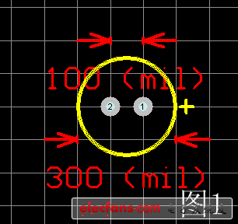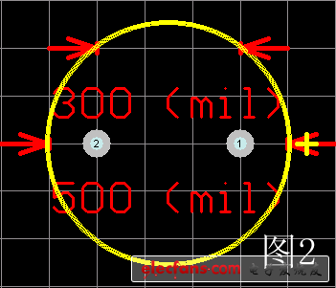

第五节:上机遇到的问题和采取的解决办法

1、在绘制好原理图之后出现off grid 警告
【解决】：自定义元件时在网格设置上有更改，影响了原理图的接线，应该更改网格参数，并且尽量避免先出现小数。

2、电脑经常死机、自动重启
【解决】：在编辑工程时边编辑边保存，并且最好全部保存在U盘里，防止电脑死机。

3、原理图中出现的引脚有隐藏
【解决】：在自定义元件库中不可隐藏引脚，而应该在原理图中改

第二章：电路制作工艺

第一节：元器件的介绍

一、电阻
电阻是道题对流过电流的阻碍作用，它是导体的一种基本性质，与导体的尺寸，材料，温度有关。在电路中起电阻作用的元件成为电阻。
电阻器的种类有很多，通常分为固定电阻和可变电阻。电阻的基本单位是欧姆。电阻用“R”表示，如R15表示编号为15的电阻。电阻在电路中的主要作用为分流，限流分压，偏置，滤波和阻抗匹配等。
电路的主要技术指标有标称阻值，允许偏差，额定功率，温度系数，稳定性等。阻值是电阻器的的主要参数之一。

二、电容
电容的种类很多，按其结构来分，有固定电容器，可变电容器，微调电容器。与电阻器相似，通常将电容器简称为电容，电容在电路中一般用“C”加数字表示电容储存电荷的能力就用电容量来表示，基本单位是法拉，用F表示电容器的主要参数有标称容量与允许偏差，额定电压，绝缘电阻，漏电流，温度系数等。 电容器的标识方法有直标法和色表法两种。固定电容器的检测，用万用表进行测量，只能定性的检查其是否有漏电，内部短路或击穿现象。电解电容器的检测应注意电解电容的极性，一般正极引线长。

三、电感
电感器又称电感线圈，同电阻电容一样可简称为电感。电感是一种储能元件，能在电路中产生电磁转换的作用，是电子电路的重要元件之一。电感的分类很多，按照电感线圈形式电感可分为固定电感和可变电感；按照导磁体分为空心线圈电感，鉄氧体线圈电感，铁心线圈电感，铜心线圈电感等。
检查绝缘性能
将万用表置于R10K挡，做如下状态测试：
（1）组与外壳之间的电阻值；
(2)绕组与外壳之间的电阻值。
上述测试结果分出三种情况：
(1)无穷大：正常；
(2)为零:有短路性故障；
(3)于无穷大，但大于零：有漏电性故障。

三、集成电路
集成电路是一种微型电子器件或部件。采用一定的工艺，把一个电路中所需的晶体管、二极管、电阻、电容和电感等元件及布线互连一起，制作在一小块或几小块半导体晶片或介质基片上，然后封装在一个管壳内，成为具有所需电路功能的微型结构；其中所有元件在结构上已组成一个整体，使电子元件向着微小型化、低功耗和高可靠性方面迈进了一大步。 它在电路中用字母“IC”（也有用文字符号“N”等）表示。集成电路具有体积小，重量轻，引出线和焊接点少，寿命长，可靠性高，性能好等优点，同时成本低，便于大规模生产。它不仅在工、民用电子设备如收录机、电视机、计算机等方面得到广泛的应用，同时在军事、通讯、遥控等方面也得到广泛的应用。用集成电路来装配电子设备，其装配密度比晶体管可提高几十倍至几千倍，设备的稳定工作时间也可大大提高。

第二节：焊接知识
焊接是电子产品装配中的一项非常重要的技术。焊接质量的好坏直接影响到产品的质量，是保证制作优质电子产品的关键性操作之一。焊接可分为熔焊、压焊、钎焊。焊件应具有良好的可焊性，焊件表面应保持清洁。
焊剂加热挥发长生的化学物资对人体有害，操作时，鼻子不能里烙头太近，否则容易将有害气体吸入。一般鼻子应保持与烙头的距离不小于30CM。电烙铁的握法有三种，使用电烙铁应配置烙铁架，一般应放在工作台的右前方，电烙铁使用后一定要稳妥地放在烙铁架上，应避免导线等被烙铁烫坏。
焊焊锡一般有两种握法，由于焊锡丝中含有重金属-铅，对人体有害，操作时应戴手套，工作完成后应立即洗手，避免食入焊接操作一般分为五步焊：准备施焊、加热焊件、送入焊锡丝、移开焊锡丝、移开电烙铁。焊接的基本要领：掌握好加热的时间，保持合适的温度，不能用烙铁头对焊接点施力，不要用过量的焊剂，保持焊铁清洁，加热要靠焊锡桥，焊锡量要合适，焊件要固定，烙铁的撤离有讲究。造成焊接缺陷的原因很多，对于初学者来说，容易出现虚焊和假焊。
虚焊是由于焊接前没有将引线上锡造成的。虚焊看起来好像有锡在引线和焊盘上，但焊锡与引线没有焊好，接触不良，电子产品震动后，容易出现信号时有时无的情况，这就是虚焊。假焊是由于被焊接的焊盘氧化而没有处理造成的。假焊看起来好像有锡在引线和焊盘上，但焊盘上没有韩系的浸润，此焊点根本就没焊上去，是假的，此电路没接通，严重时元器件的引线可从印刷电路板上拔下去，这焊点的质量检查
外观检查-外观检查时，除了目测外，还可以借助显微镜，放大镜等观测焊点是否符合以上标准，还可以检查一下各点：是否漏焊，焊料是否拉尖，是否桥连导线及元器件的绝缘损坏，焊料飞溅，布线整形。
通电检查
在进行外观检查确定连接正常以后才可以进行通电检查，通电检查也是检验电路性能的关键步骤。如果不经过严格的外观检查，通电检查不仅困难较多，而且有损坏设备、损坏仪器、造成安全事故的危险。
烙铁是手工焊接的主要工具，在焊接过程中，除了使用电烙铁外，还有一些必要的辅助工具才能使焊接得以顺利完成，如尖嘴钳、斜口钳、剥线钳、螺丝刀、镊子等。除此之外，还有剪刀，钩针、中控针管、无感起子、有磁起子等。

第三节：电子电路原理、整机组装和调试

一、电路原理
8路数显抢答器电路由触发控制电路、复位电路、音频电路和LED显示驱动器组成，具有优先抢答、音响提示和数字显示功能。
抢答触发控制电路由抢答按钮S1—S8、电阻器R1—R8和锁存器集成电路IC1(74LS373)组成。
复位电路由复位按钮S9、电阻器R9、电容器C1、C2以及锁存集成电路IC1（74LS373）组成。
音频电路由与非门集成电路IC3(74LS30)、非门集成电路IC5(CD4069)内部的非门电路D1、D2和电阻器R10、晶体管T、蜂鸣器HA组成。
LED显示驱动电路由编码器集成电路IC2(74LS147)、非门集成电路IC5（CD4069）内部的非门电路D3—D6、译码驱动集成电路IC4(74LS48)和LED数码显示器组成。

二、调整组装和调试
接通电源后，+5V电压经C2为IC1的1脚提供一个高电平复位脉冲，使IC1清零复位。在未按动S1—S8时，IC1的输入和输出端均为高电平，HA不发声，LED数码管显示没有显示。
当S1—S8中某按钮被按动后，IC1中与该按钮相接的输入端将变为低电平，与其相对应的输出端也由高电平变为低电平，使IC3输出高电平，非门D1、D2的输出端均由高电平变为低电平。D1输出地低电平使IC1内部电路动作，将该电路输出锁存为低电平；D2输出地低电平使晶体管T导通，HA发出警笛声。IC1输出地低电平经IC2优先译码器以及D3—D6反相处理后，通过IC4驱动LED数码显示器显示相应的数字。S1——S8分别对应1——8
该抢答器具有优先抢答功能，当某一抢答按钮被按下后，再按其他按钮时，抢答器不会再次触发。只有按动复位按钮S9，使IC1清零复位后，LED数码显示器上得数字才会消失，才能进行下一轮抢答。

第三章：实习体会
实习初期，对实习内容不够了解，对Protel99SE的应用也不知道，直到从上机中找到完成电路图的设计操作方法。才对PCB图有了深入的了解。七八天的上级练习，使我学到了不少关于protel应用的有用知识，使我受益匪浅。
之后老师又教我们印刷电路板和焊接的基础知识，让我进一步了解了印刷电路板的设计与制造过程。
接下来就是理论联实际了。我通过在焊接中通过多次的亲手实践，逐步掌握焊接的基本方法。
通过本次实习我通过自己亲手的努力，完成八路数显抢答器实习题目，从中学到很多平时在课堂，在老师那里学不到的东西。掌握了Protel99SE软件的使用方法，懂得了从事电气方面必须要有创新的思维、活的动手能力和独立思考的能力，这些都要从平时认真的锻炼出来。在指导老师的教学，在研究生老师的认真帮助下，我学到了很多知识，拓宽了自己视野。
然而通过实习我也发现自己一些不足的地方，例如在焊接时不能很好地焊接两个非常近的焊点，布线不够整洁，元器件的放置不够理想，动手能力不是很强，我认真总结了这些不足，在今后的学习中我将努力改正这些不足，完善自我。非常感谢我的指导老师们能够不厌其烦的解决我们存在的种种问题，甚至不在乎他们吃饭的时间，感谢老师们，我才能顺利完成本次的实习任务，谢谢！
本次实习，让我对马克思主义哲学原理中理论联系实际有了进一步的认识，今后我一定将这一理论深入发展，好好学习理论知识、注重实践，为祖国的建设贡献自己的一份力！

附录

八路抢答器原理图
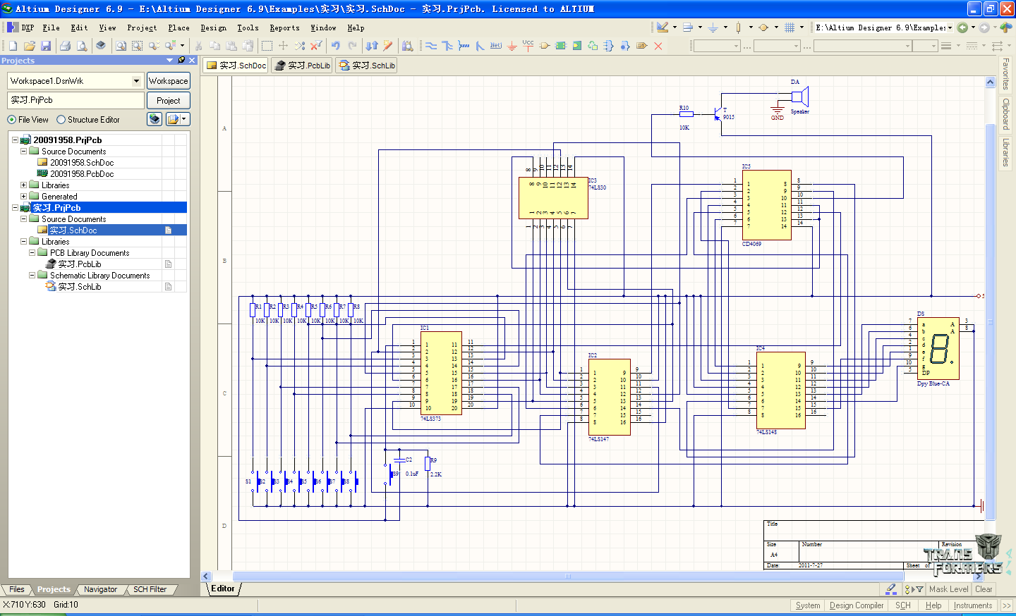

八路抢答器PCB图
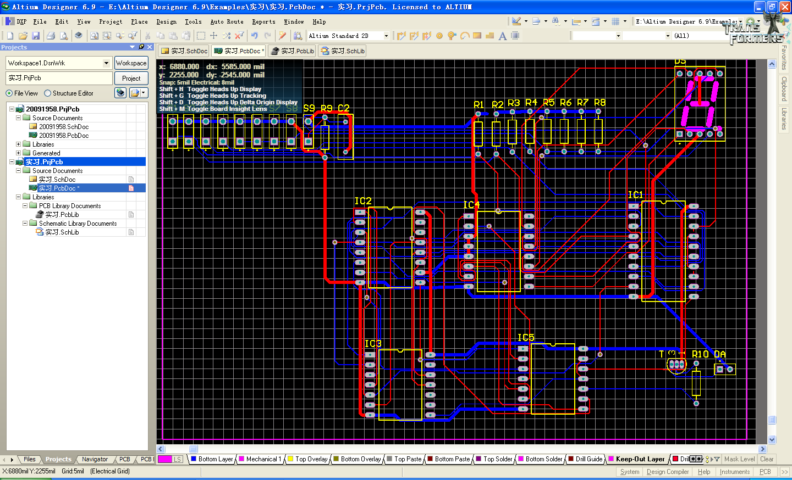

手工布线图
